管理员BB操作指南：

# 课程的申请和创建：

申请者需要提供课程的以下信息：

* 课程名称（英文，括号中文，例如： ZIBS finance accounting（[ZIBS-财务会计](https://c.zju.edu.cn/webapps/blackboard/execute/launcher?type=Course&id=_4659_1&url=)）），教师的工号
* 学生的名单首批。（学号）
* 增量添加学生或者老师：

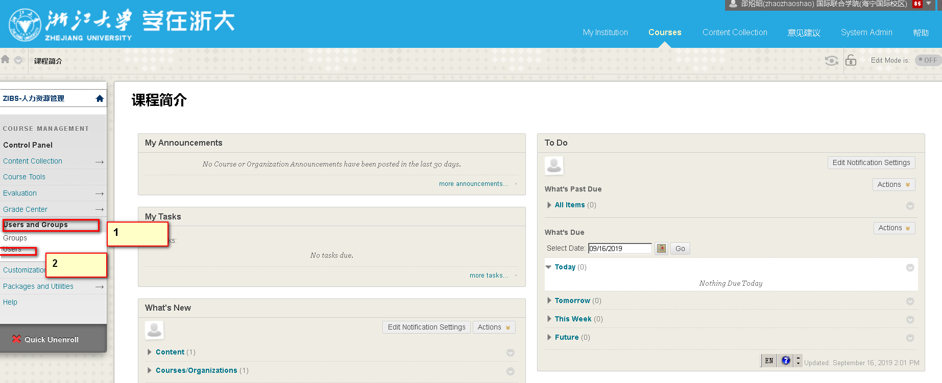

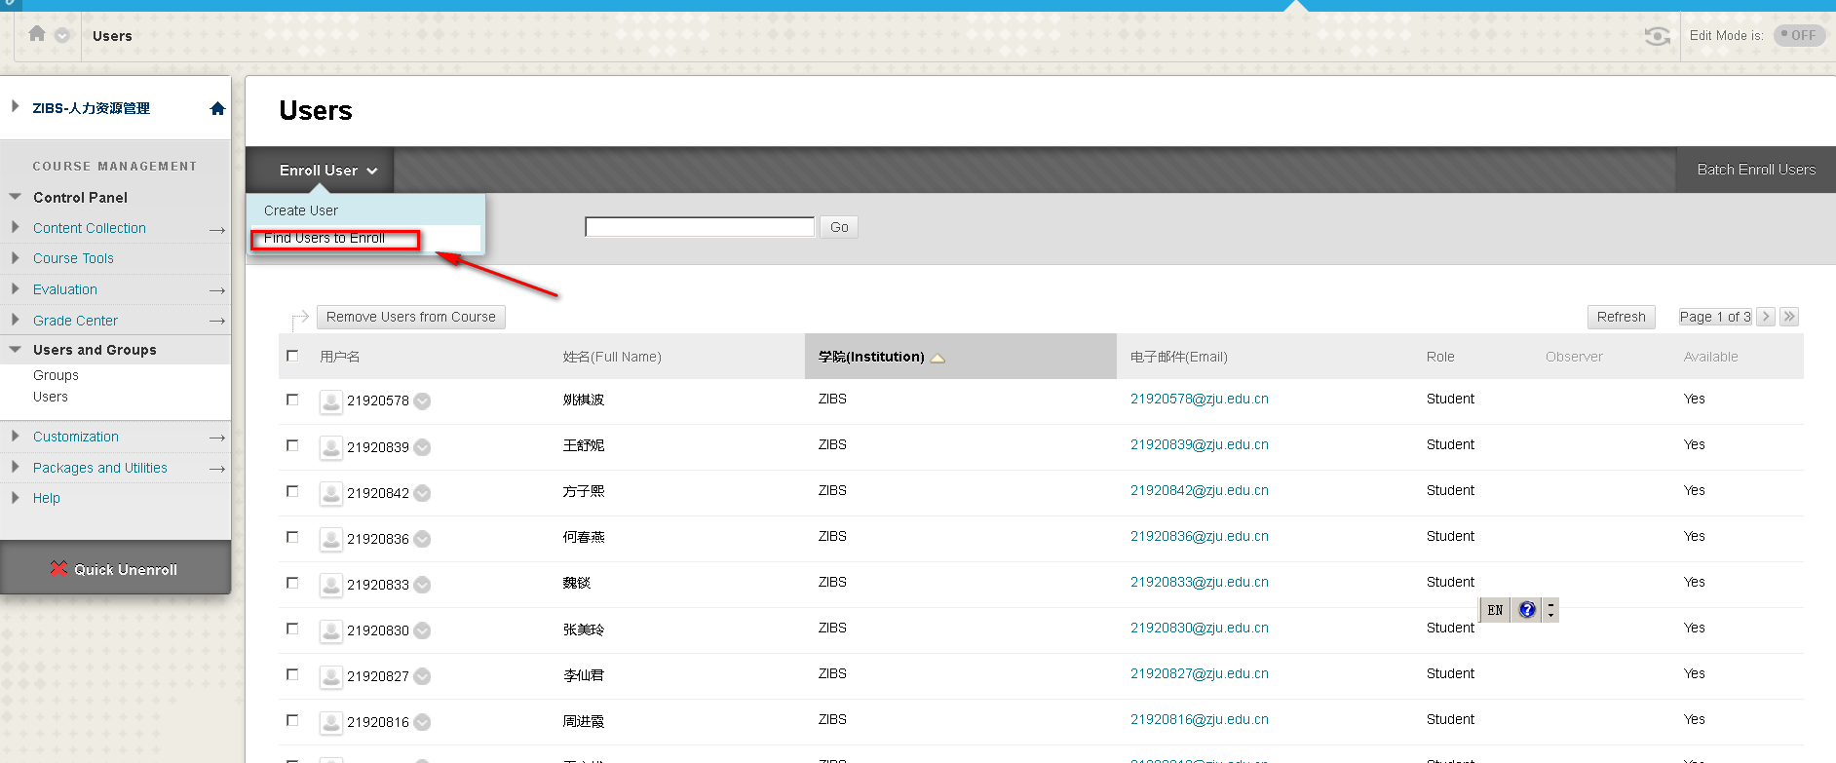

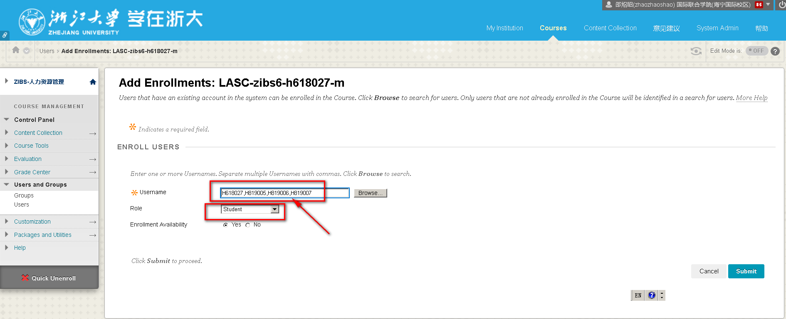

# Create teaching materials

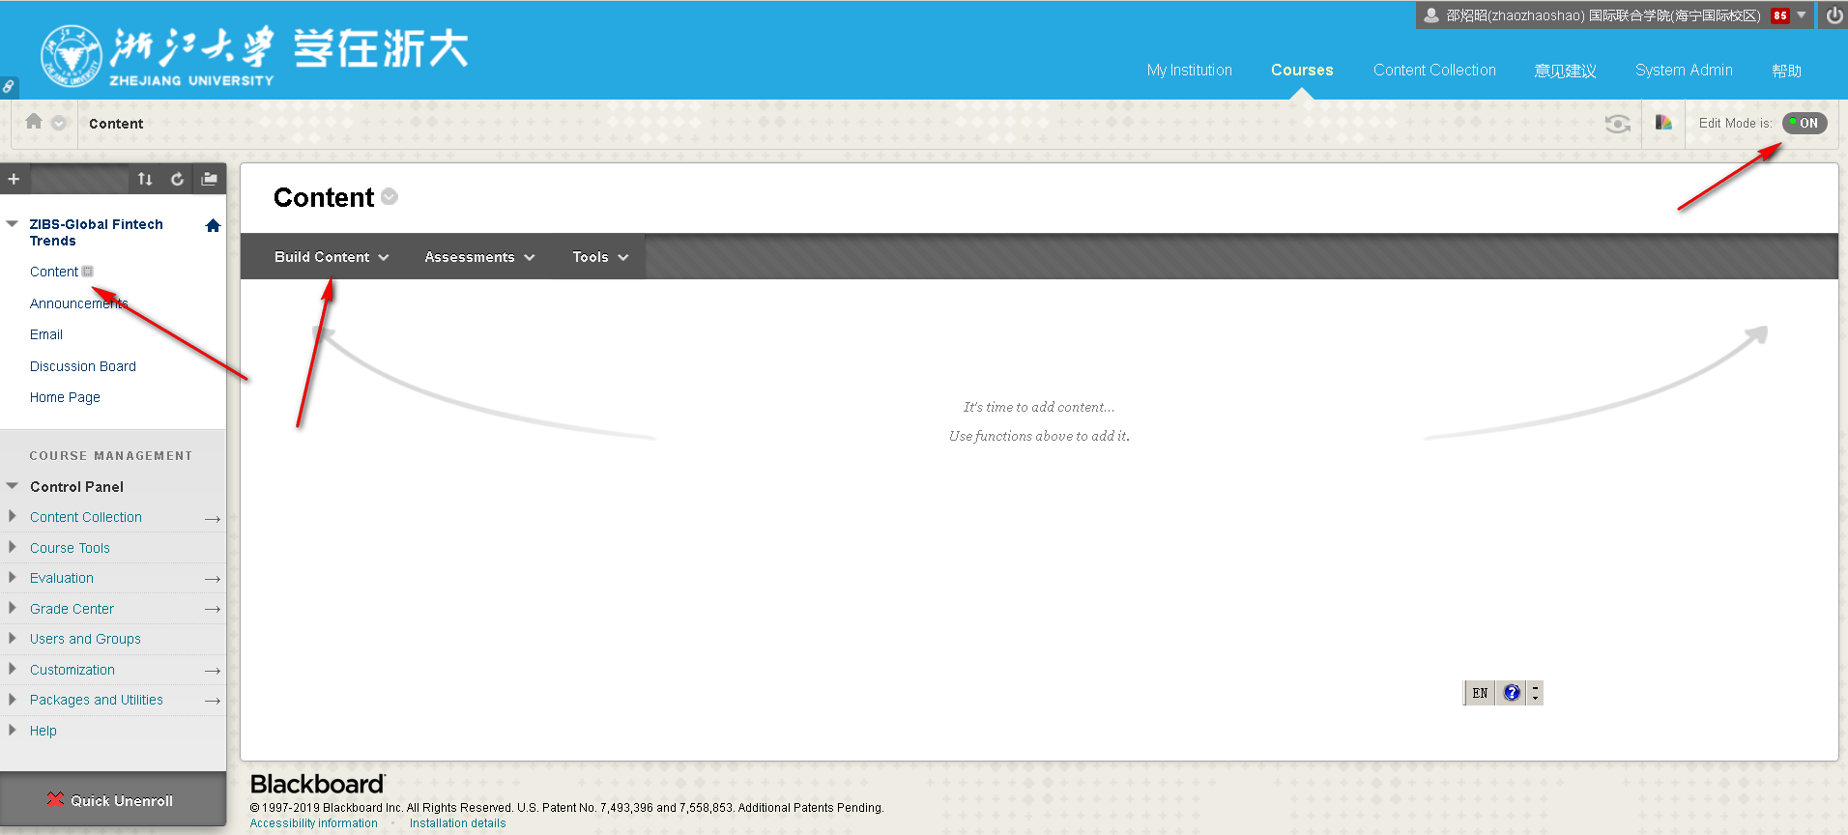

Edit and remove files:

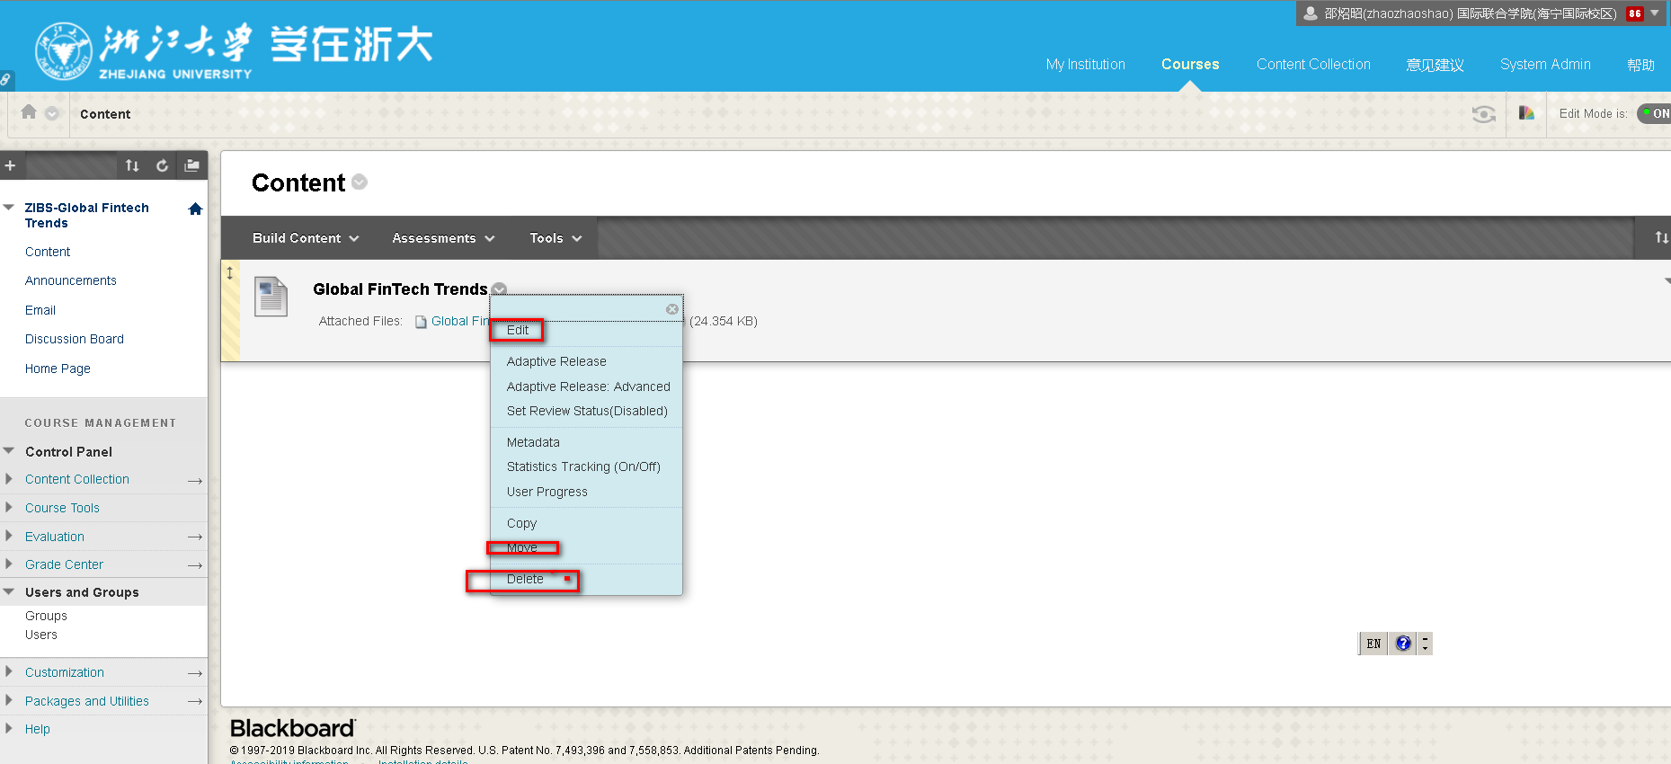

# Assignment

Release assignment:

1. Create an assignment

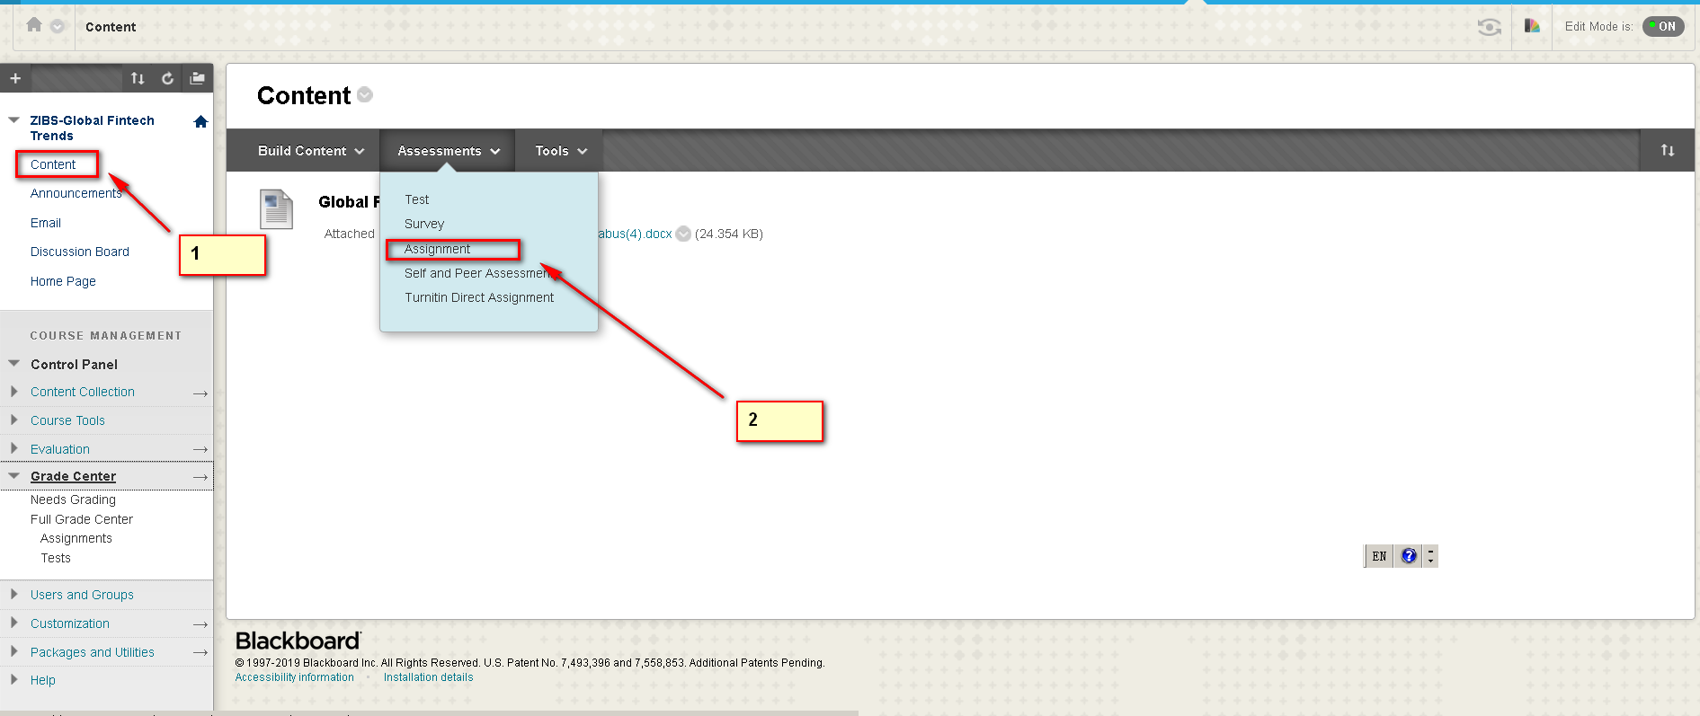

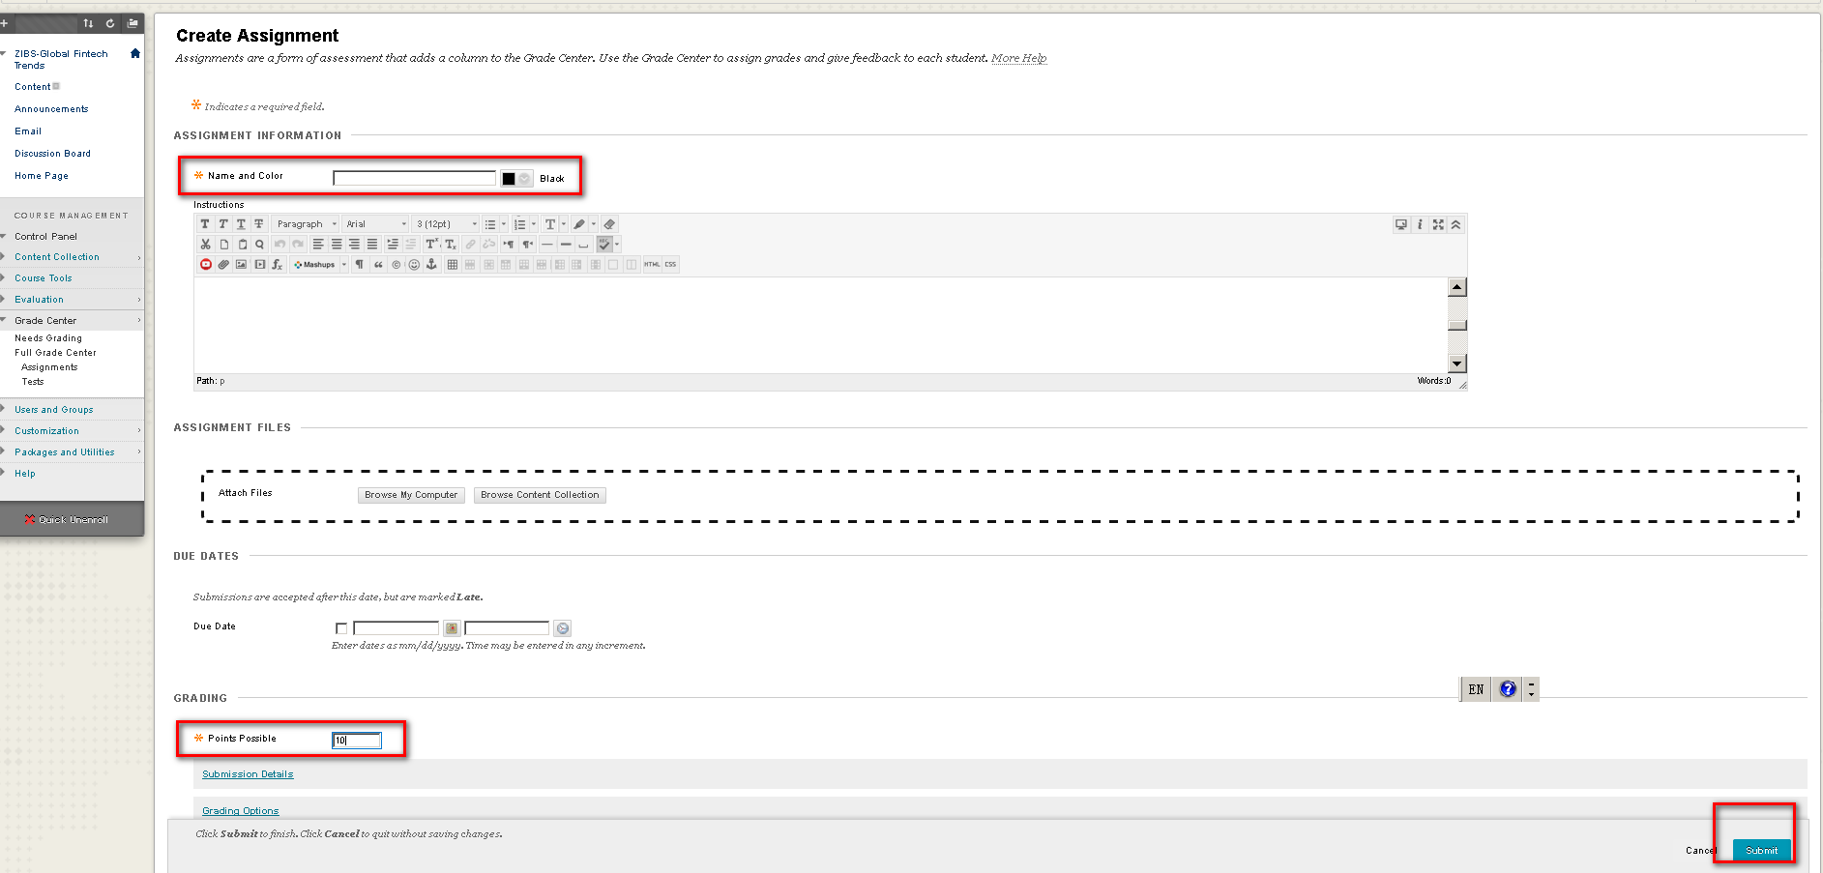

Download the assignment in batch:

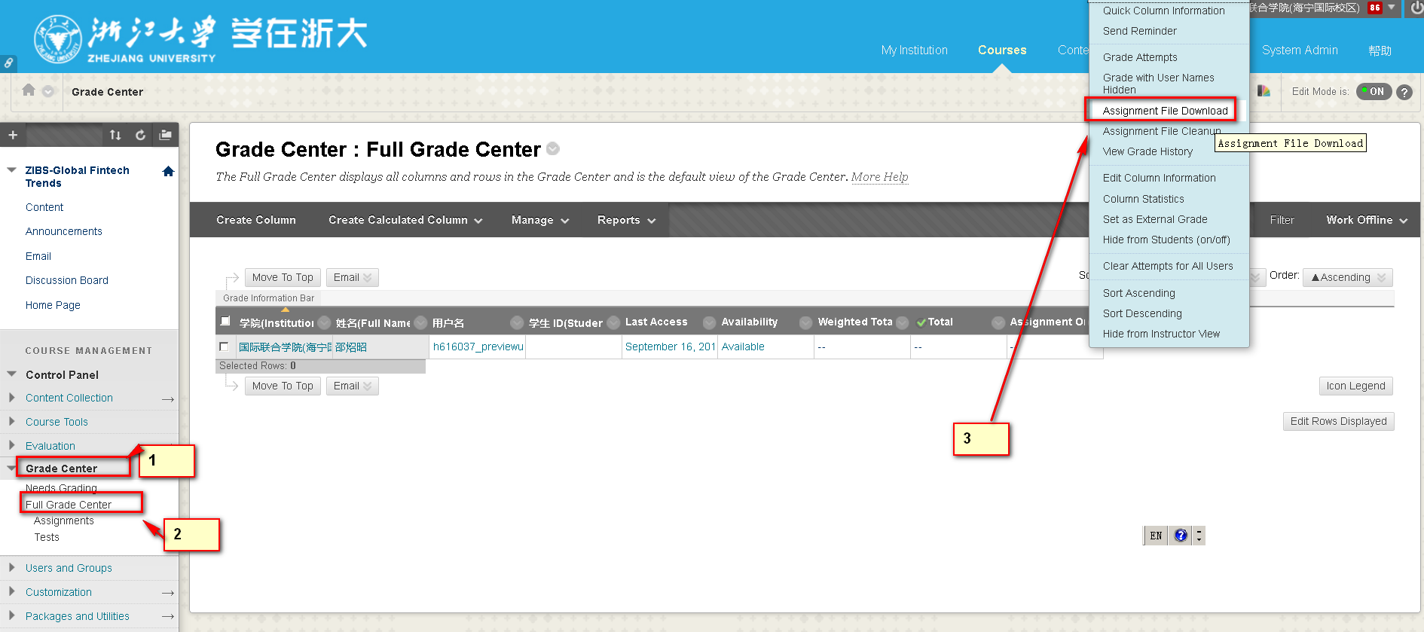

Upload Grades:

Download the template for the assignment:

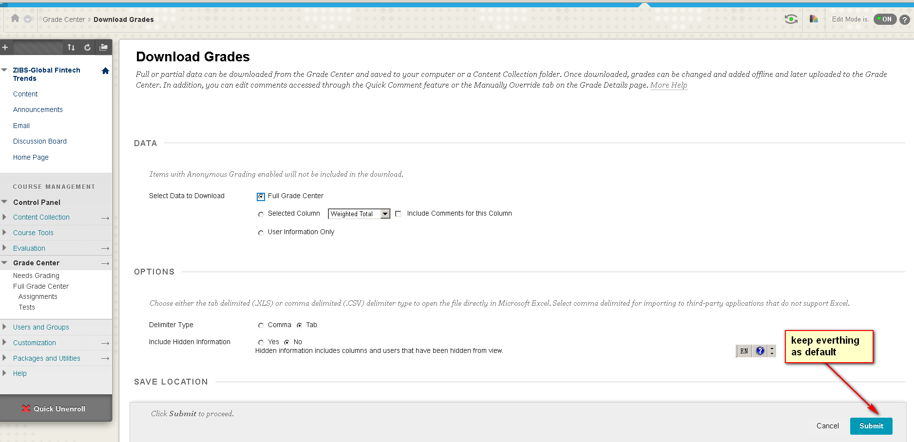





Once the excel being updated, just upload it back to the system:

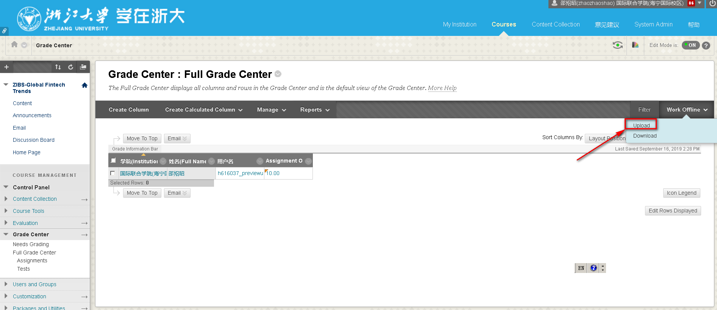

# Online examine:

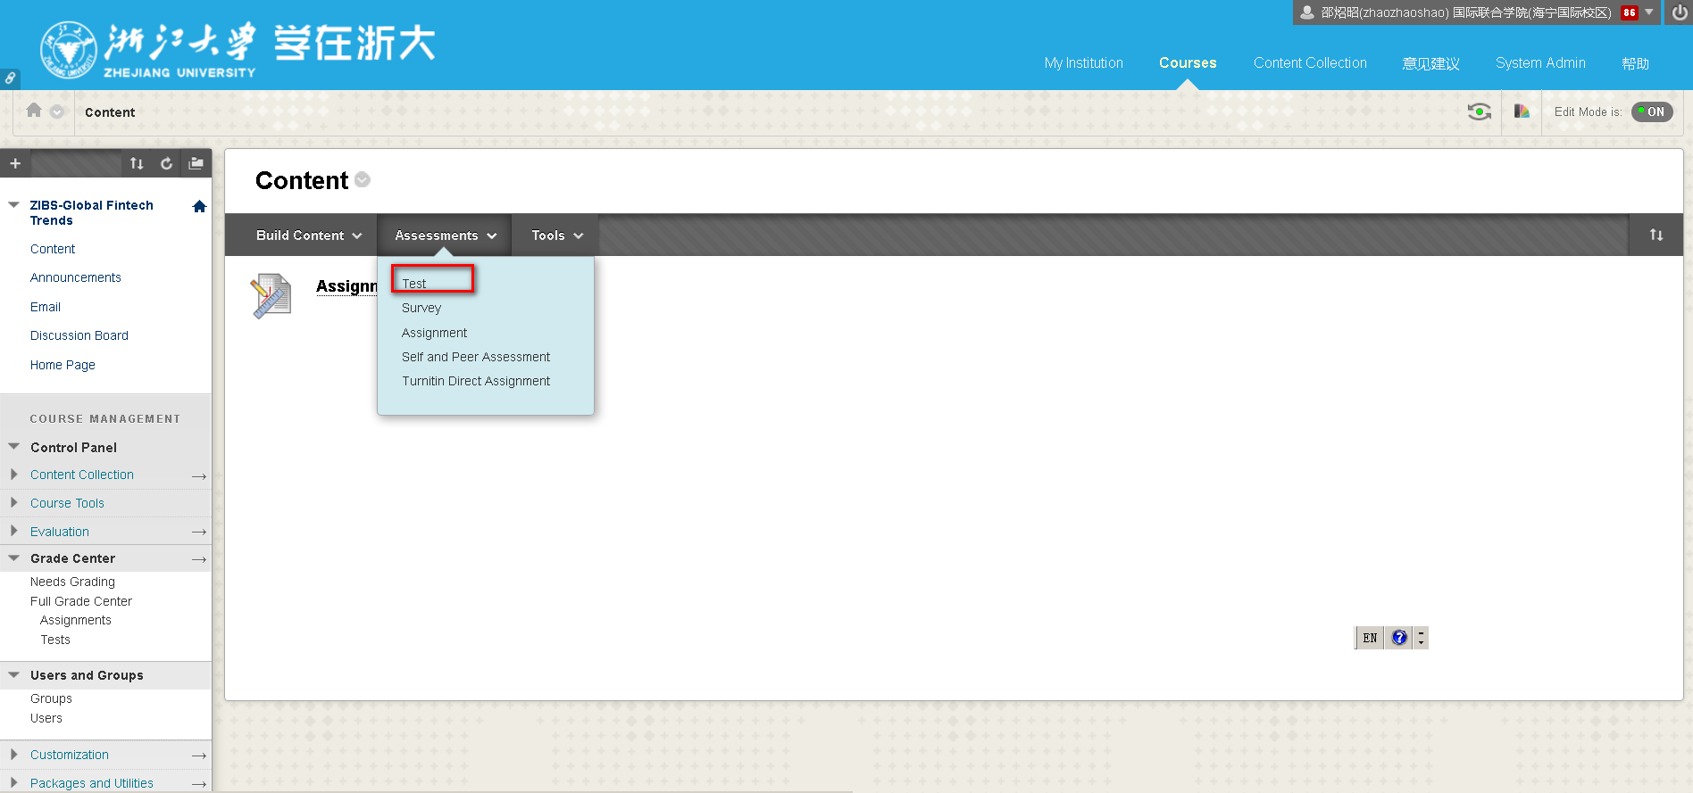

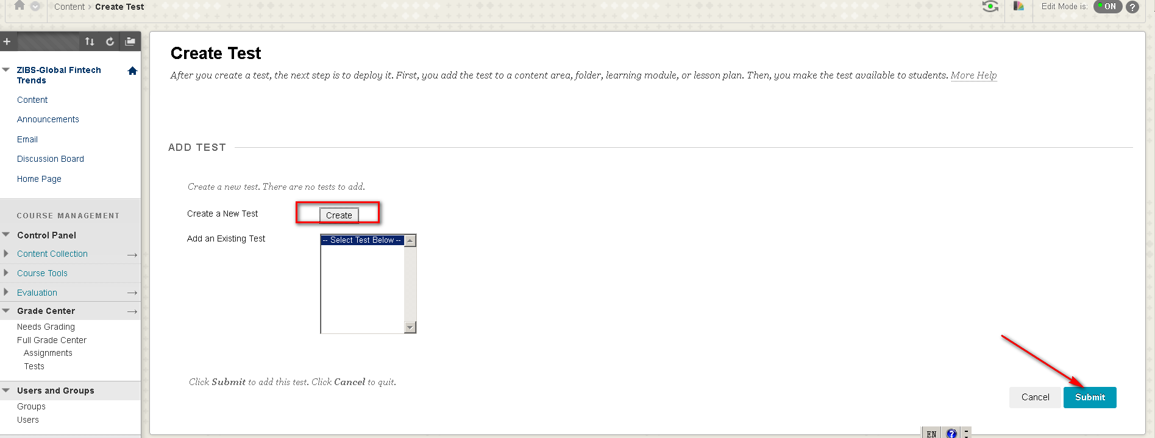

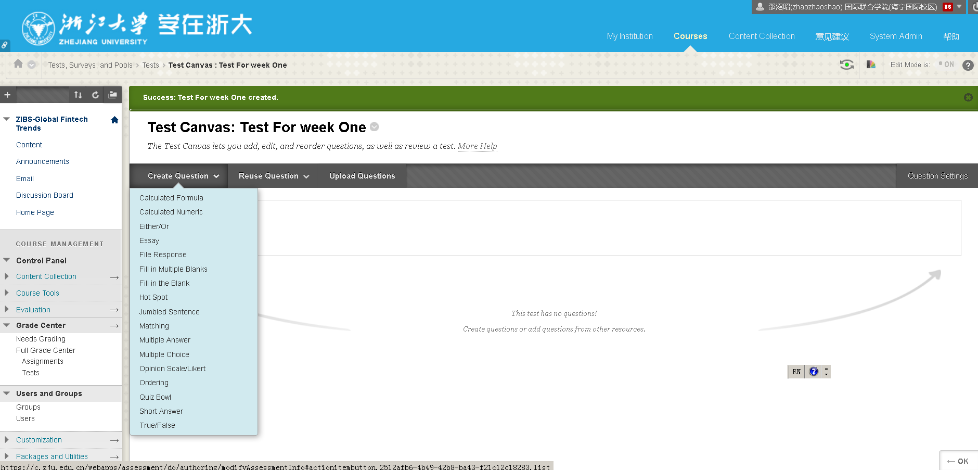

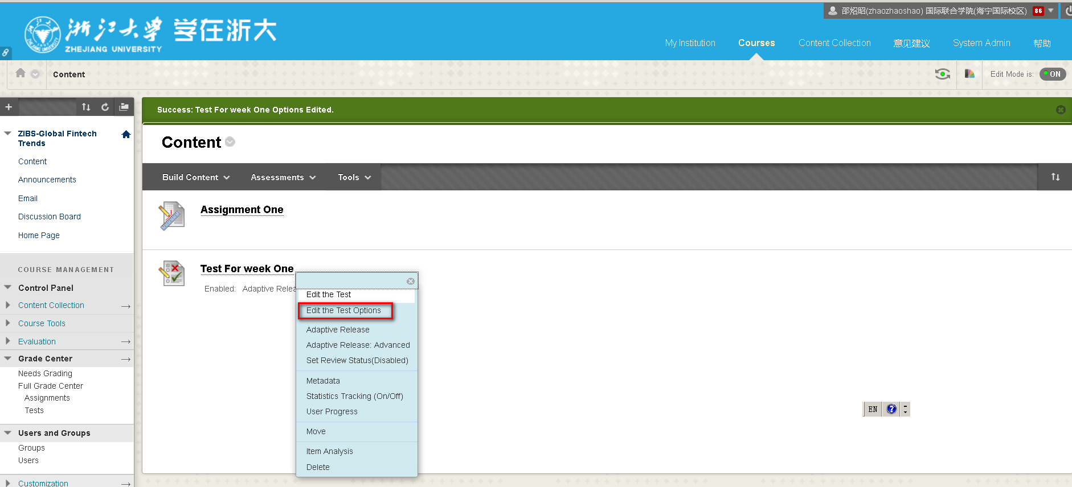

# Enroll students to a course

Following the steps:

